GUIA DE EDUCACION FÍSICA - PSICOMOTRICIDAD
Nombre:
Curso: |  | Fecha: | Semana 12
Objetivo: | Reconocer algunas habilidades locomotrices básicas y poder practicarlas en el hogar.

Objetivo (s): OAT 5: Comunicar el bienestar que le produce el movimiento, al ejercitar y recrear su cuerpo en forma habitual, con y sin implementos u obstáculos.
Contenidos: Comentar qué tipos de movimientos, posturas o desplazamientos prefiere realizar.
Objetivo de la semana: Con ayuda de sus padres los niños tienen que reconocer algunos deportes y colorear algunos ejemplos de estos.
Habilidad: Reconocer deportes, para ir aprendiendo de ellos y buscar alguna afición o pasatiempo.
¿QUE APRENDEREMOS?

¿QUE NECESITO SABER?
Deporte y niños: Los Juegos Olímpicos​ (JJ. OO.) u Olimpíadas son el mayor evento deportivo internacional multidisciplinario en el que participan atletas de diversas partes del mundo. Los Juegos Olímpicos son considerados la principal competición del mundo deportivo, con más de doscientas naciones participantes. Existen dos tipos: los Juegos Olímpicos de Verano y los Juegos Olímpicos de Invierno.

“Tienes que entrenar tu mente al igual que entrenas tu cuerpo.”

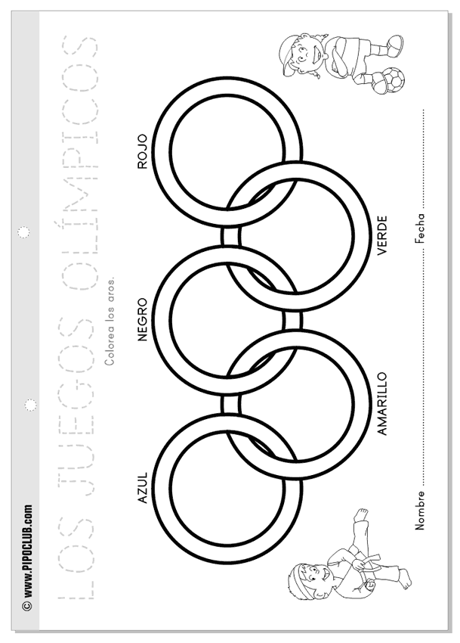
- Papitos, por favor conversen con sus hijos de todo lo que ustedes puedan saber sobre los Juegos Olímpicos.
- Luego, haremos actividades respecto a los JJ.OO siguiendo las instrucciones dadas.

ACTIVIDAD 1: Colorea los aros del color que se indica.

Actividad 2: Colorea las medallas del color correspondiente. (Oro, Plata y Bronce)

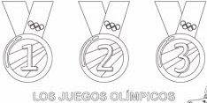

Actividad 3: Papitos, pídanle a sus hijos que dibujen lo que ellos sepan de los Juegos Olímpicos y que no esté en esta guía.
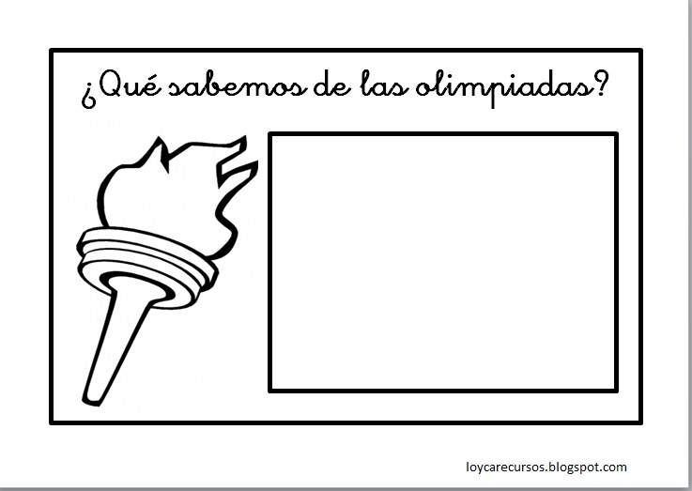

Actividad 4: encuentra el camino que debe recorrer el atleta para que pueda encender la antorcha.

